LICEU SANTISTA

DESENVOLVIMENTO DE SISTEMAS

**LUAN GUILHERME DA CRUZ MENEZES**

**SISTEMAS PARA GRUPOS DE ESTUDOS MUSICAIS – CONGREGAÇÃO CRISTÃ NO BRASIL (SGEM)**

**SANTOS/SP**

**2025**

**LUAN GUILHERME DA CRUZ MENEZES**

**SISTEMAS PARA GRUPOS DE ESTUDOS MUSICAIS – CONGREGAÇÃO CRISTÃ NO BRASIL (SGEM)**

Trabalho de conclusão de curso apresentada ao Liceu Santista como parte dos requisitos para obtenção de título de técnico no Programa de Ensino Técnico em Desenvolvimento de Sistemas, sob a orientação do Prof. Liam Maricato Pitta Bras.

**SANTOS/SP**

**2025**

**DEDICATÓRIA**

*Dedico este trabalho à minha família por todo incentivo e aos meus professores que me apoiaram de diversas maneiras durante esta importante etapa de minha vida.*

**AGRADECIMENTOS**

Gostaria de expressar minha profunda gratidão a todas as pessoas que, de alguma forma, contribuíram para a realização deste Trabalho de Conclusão de Curso.

Primeiramente, agradeço a Deus, por me guiar e conceder forças nos momentos desafiadores desta jornada acadêmica. Sem a fé e a perseverança, este momento não seria possível.

Aos meus pais, avós e irmã pelo amor incondicional, apoio constante e por acreditarem no meu potencial. Agradeço pelo exemplo de determinação e pelas palavras de incentivo que me sustentaram ao longo deste caminho.

Aos professores da instituição, por compartilharem conhecimento, e por todo o apoio e auxílio prestados durante a minha trajetória acadêmica.

Aos meus amigos de curso, por tornarem a experiência mais leve com a amizade, companheirismo e trocas de saberes. Sem vocês, essa caminhada não teria sido tão marcante.

Por fim, agradeço a todos que, direta ou indiretamente, contribuíram para a realização deste projeto. Este trabalho é o reflexo de um esforço coletivo.

**RESUMO**

O presente trabalho tem como objetivo apresentar o desenvolvimento de um sistema desktop, utilizando a linguagem C# com Windows Forms, destinado ao gerenciamento de hinos e alunos participantes de atividades musicais em grupos da Congregação Cristã. A pesquisa foi realizada por meio de levantamento de requisitos com usuários reais, seguido da aplicação de conceitos de orientação a objetos e práticas consolidadas de engenharia de software. O estudo investiga como a informatização pode otimizar processos anteriormente realizados de forma manual, promovendo maior controle, organização e acessibilidade. O sistema foi desenvolvido com uma arquitetura em camadas, destacando-se as classes “Hinos” e “BancoDados”, responsáveis respectivamente pela lógica de negócios e pelo acesso aos dados. Os resultados indicam que a implementação do sistema contribui significativamente para a modernização da gestão musical nas igrejas da Congregação Cristã, demonstrando o potencial de soluções tecnológicas personalizadas em contextos religiosos. Este trabalho contribui para a inclusão digital e para o aprimoramento da rotina de instituições que ainda enfrentam desafios relacionados à informatização.

**Palavras-chave**: C#. Windows Forms. Gerenciamento de Hinos. Igreja. Inclusão Digital.

**LISTA DE FIGURAS**

Figura 1 – Diagrama de Caso de Uso 21

Figura 2 – Diagrama Relacional 23

Figura 3 – Tela de Login 24

Figura 4 – Tela de Cadastrar Professor 25

Figura 5 – Tela de Dashboard Hinos por Mês 26

Figura 6- Tela de Dashboard Hinos por Aluno 26

Figura 7 – Tela de Alunos Aptos 27

Figura 8 – Tela de Instrumentos 28

Figura 9 – Tela de Cadastrar Alunos 29

Figura 10 – Tela de Consulta Alunos 30

Figura 11 – Tela de Informações do Alunos 31

Figura 12 – Tela de Hinos 32

Figura 13 – Tela de Hinos/Pesquisa 32

Figura 14 – Tela Consulta Professores 33

Figura 15 – Tela Consulta Professores/Excluir 34

**LISTA DE ABREVIATURAS E SIGLAS**

|  |  |  |
| --- | --- | --- |
| USP | – | Universidade de São Paulo |
| TI | – | Tecnologia da Informação |
| CC | – | Congregação Cristã |
| EUA | – | Estados Unidos da América |
| CCB | – | Congregação Cristã no Brasil |
| IBGE | – | Instituto Brasileiro de Geografia e Estatística |
| GEM | – | Grupo de Estudos Musicais |
| SGEM | – | Sistema para Grupo de Estudos Musicais |
| MSA | – | Método Simplificado de Aprendizagem Musical |
|  |  |  |
|  |  |  |

SUMÁRIO

1. INTRODUÇÃO 10

2. OBJETIVOS 11

2.1 OBJETIVO GERAL 11

2.2 OBJETIVOS ESPECÍFICOS 11

2.3 JUSTIFICATIVA 11

3 REVISÃO BIBLIOGRÁFICA 13

3.1 SISTEMAS SEMELHANTES 13

3.2 CONCLUSÕES 14

3.3 FERRAMENTAS TÉCNICAS 14

4 METODOLOGIA 16

5 DESENVOLVIMENTO DO SISTEMA 17

5.1 DOCUMENTAÇÃO DE REQUISITOS 17

5.1.1 CONVENÇÕES, TERMOS E ABREVIAÇÕES 17

5.1.2 PRIORIDADES DOS REQUISITOS 18

5.1.3 ATORES DO SISTEMA 18

5.1.4 REQUISITOS FUNCIONAIS 19

5.2 CASOS DE USO 21

5.2.1 DIAGRAMA DE CASOS DE USO 21

5.3 INTERFACES DO SISTEMA 23

6 CONSIDERAÇÕES FINAIS 35

7 REFERÊNCIAS 36

# 

# INTRODUÇÃO

De acordo com a Universidade de São Paulo (USP), a tecnologia da informação tem se mostrado indispensável para a gestão eficiente de processos administrativos em diversas áreas, incluindo instituições educacionais e religiosas. Há, também, uma grande expectativa acerca das aplicações da Tecnologia da Informação (TI), que possibilitam novas alternativas de negócios e criam inúmeras possibilidades para as organizações, contribuindo para a inovação.

A Congregação Cristã (CC) é uma comunidade religiosa inteiramente fundamentada na doutrina e Fé apostólica contida no Novo Testamento da Bíblia Sagrada. A mesma tem origem em um pequeno grupo de evangélicos italianos que, na cidade de Chicago nos Estados Unidos da América (EUA), no ano de 1904, passou a se reunir em suas casas, buscando a guia Divina para seguir os ensinamentos bíblicos cristãos, dentro da simplicidade da Fé Missionária.

Dessa mesma maneira, se formaram em diversos países grupos imbuídos dos mesmos sentimentos e compreensão da Palavra de Deus. Segundo estudos realizados pelo Instituto Brasileiro de Geografia e Estatística (IBGE), em 2010 a Congregação Cristã no Brasil (CCB) contava com mais de 2,3 milhões de membros estimados, e em 2019 a denominação contava com 20.000 templos.

Todos os templos da Congregação Cristã (CC) oferecem aulas por meio do Grupo de Estudos Musicais (GEM), amplamente reconhecido por formar músicos em todo o mundo. No entanto, ao analisar os processos gerenciais da instituição dentro do GEM, observa-se que ainda são utilizados papéis para a realização de etapas, como por exemplo, cadastro de alunos e instrumentos, assim como a verificação e exclusão dos mesmos.

Essa limitação evidenciou a necessidade de otimizar tais processos, motivando o desenvolvimento de um sistema digital capaz de substituir os métodos tradicionais e proporcionar maior eficiência na administração do ensino musical.

# 

# OBJETIVOS

### 2.1 OBJETIVO GERAL

O objetivo do Sistema para Grupos de Estudos Musicais - Congregação Cristã no Brasil (SGEM - CCB) é substituir o processo manual de administração de alunos e conteúdos didáticos, que atualmente são feitos fisicamente, por uma solução digital.

### 2.2 OBJETIVOS ESPECÍFICOS

* Gerenciar informações sobre instrumentos, incluindo disponibilidade de vagas.
* Automatizar a verificação da aptidão dos alunos para participar dos testes específicos, como culto de jovens, cultos oficiais ou oficialização.
* Substituir os métodos baseados em papel por um sistema fácil utilização.

### JUSTIFICATIVA

A falta de informatização pode gerar desorganização em relação as disponibilidades e vagas de determinados instrumentos. Scheilla D'Espindula de Oliveira (2008) destaca que ferramentas tecnológicas desempenham um papel crucial na organização e disseminação de informações dentro das organizações, incluindo práticas de gestão do conhecimento. Por exemplo: Uma orquestra é composta por 10 violinos, 5 flautas transversais e 2 clarinetes. Caso o instrumento estiver indisponível, aparecerão apenas os demais instrumentos que estão como disponíveis no sistema, isto já é uma forma de organização.

Uma adversidade a ser enfrentada, é em relação a aptidão dos alunos para realizarem testes, estes testes são como provas escritas e práticas, seja para cultos de jovens, cultos oficiais por chance ou oficialização. A não

existência de um sistema gerenciador, com o propósito de saber a possibilidade de o aluno

realizar os testes ou não, gera um aumento no tempo de espera para iniciarem na orquestra.

Sendo assim, não havendo uma ferramenta adequada, os alunos podem enfrentar longos períodos de espera, sem uma previsão clara de quando poderão participar dos cultos.

A implementação de uma boa gestão otimiza esse processo, garantindo transparência, organização e uma melhor experiência tanto para os alunos quanto para os professores e responsáveis pela administração.

# REVISÃO BIBLIOGRÁFICA

Esta seção apresenta projetos relacionados ao gerenciamento de sistemas, além de mostra um estudo mais aprofundado sobre cada um deles, a fim de obter uma base mais desenvolvida sobre o tema, validando também a sua importância.

Abaixo, na subseção 3.1 encontram-se os sistemas semelhantes e na subseção 3.2 tiramos uma conclusão sobre eles. A última subseção, 3.3, apresenta as ferramentas que serão utilizadas para desenvolver este projeto.

### SISTEMAS SEMELHANTES

A ideia de gerenciar alunos e turmas no âmbito musical por meio de um sistema, já é uma ideia explorada, deste modo, é importante expor alguns sites que apresentam ideias semelhantes:

O primeiro exemplo é o RollClass. Um Planejamento de Recursos Empresariais (ERP) projetado especificamente para escolas de música. Ele destaca-se por ser uma solução integrada que abrange cadastros de alunos, organização de grades de aulas, controle financeiro e emissão de cobranças. O RollClass é inteiramente online, oferecendo praticidade e uma interface intuitiva que simplifica a gestão dos processos escolares, sendo ideal para quem busca um sistema focado na eficiência administrativa.

Já o Emusys é outro sistema especializado no gerenciamento de escolas de música, mas com um enfoque mais robusto na automação de tarefas tanto administrativas quanto pedagógicas. Entre suas funcionalidades destacam-se o registro automático de presença, o cálculo de pagamentos de professores, além do envio de contratos digitais e do gerenciamento de mensalidades. Ele também oferece aplicativos dedicados que promovem a interação entre alunos e professores, sendo uma escolha interessante para escolas que priorizam a modernização dos processos internos e a comunicação eficiente.

Por fim, temos o KurZy, um software de gestão educacional mais amplo, que não é restrito apenas a escolas de música, mas atende a uma variedade de cursos e instituições de ensino. Ele combina controle pedagógico, financeiro e

administrativo, disponibilizando relatórios detalhados, gerenciamento de matrículas e uma área interativa para alunos e professores. A versatilidade do KurZy o torna uma excelente opção para instituições que oferecem cursos em diferentes áreas além da música.

### CONCLUSÕES

A análise dos sistemas RollClass, Emusys e KurZy demonstra como a tecnologia pode ser aplicada de maneira estratégica para otimizar o gerenciamento de instituições voltadas ao ensino musical e educacional. Cada um deles apresenta abordagens específicas, variando entre administração financeira, automação de tarefas pedagógicas e interação digital entre alunos e professores.

No entanto, todos compartilham o propósito de aprimorar a organização, a eficiência e a experiência dos envolvidos no processo de ensino. Essa diversidade de soluções evidencia a importância da informatização como um meio de garantir maior acessibilidade, transparência e inovação na gestão educacional (Marliana, 2023).

### FERRAMENTAS TÉCNICAS

Abaixo apresento os conceitos e ferramentas que serão utilizados durante o desenvolvimento deste trabalho:

MySQL Workbench: Uma ferramenta visual para administração de banco de dados MySQL. Permite modelagem de dados, execução de consultas SQL e administração geral de bancos de dados, oferecendo um ambiente integrado para desenvolvedores e administradores.

Windows Forms: Uma tecnologia da Microsoft para criar aplicativos desktop com interface gráfica no Windows. É baseada em C# e fornece ferramentas para desenvolver formulários personalizados e interativos de forma prática.

C#: Uma linguagem de programação orientada a objetos, amplamente utilizada no desenvolvimento de aplicativos de desktop. É conhecida por sua sintaxe clara e

integração com o ecossistema da Microsoft.

GitHub: Uma plataforma baseada na web para hospedagem e controle de versão de código-fonte. É amplamente utilizada por equipes de desenvolvimento para colaborar em projetos, documentar código e acompanhar alterações através do Git.

# METODOLOGIA

A metodologia adotada neste trabalho busca desenvolver uma solução digital que otimize os processos do Grupo de Estudos Musicais (GEM) da Congregação Cristã no Brasil (CCB), substituindo procedimentos manuais por um sistema informatizado. A abordagem prioriza a coleta de informações diretamente com os envolvidos no processo — professores e administradores, a fim de construir uma ferramenta funcional e aderente à realidade da instituição.

* 1. TIPO DE PESQUISA

A pesquisa é de natureza aplicada, com abordagem qualitativa, pois visa resolver um problema prático através da implementação de um sistema específico. O estudo também possui caráter descritivo, já que se propõe a compreender como ocorrem atualmente os processos administrativos durante aulas do GEM.

* 1. PROCEDIMENTOS PARA COLETA DE DADOS

A coleta de dados será realizada em duas fases principais:

* + 1. LEVANTAMENTO DE REQUISITOS

Serão realizadas entrevistas semiestruturadas com responsáveis locais pela administração dos grupos do GEM, além de professores. Essa etapa tem o objetivo de identificar os pontos críticos dos processos manuais, como perda de informações, retrabalho e atrasos no acompanhamento do progresso dos alunos.

* + 1. AVALIAÇÃO DA FERRAMENTA

Após o desenvolvimento e implementação inicial do Sistema para Grupos de Estudos Musicais (SGEM - CCB), a avaliação da ferramenta será realizada para medir sua eficácia, usabilidade e a satisfação dos usuários com relação à automação dos processos administrativos. A avaliação ocorrerá em duas fases:

avaliação formativa (durante o uso do sistema) e avaliação final (após a implementação do sistema em sua versão final).

* 1. ANÁLISE DE DADOS
     1. ANÁLISE QUALITATIVA DAS ENTREVISTAS

Utilizando a técnica de análise de conteúdo, serão identificados padrões, categorias e indicadores que refletem as necessidades e desafios apontados pelos Professores e administradores. Esse procedimento auxiliará no refinamento do modelo proposto.

# DESENVOLVIMENTO DO SISTEMA

Esta seção apresenta o processo do desenvolvimento do sistema proposto neste trabalho. Ela está dividida em 5 tópicos: Documentação de requisitos, Casos de uso, Diagrama de dados, Cronograma e Interfaces do sistema juntamente ao passo a passo.

### DOCUMENTAÇÃO DE REQUISITOS

Esta seção descreve os requisitos do sistema, fornecendo ao desenvolvedor todas as informações necessárias para sua correta implementação.

## CONVENÇÕES, TERMOS E ABREVIAÇÕES

Por convenção, a referência a requisitos é feita através do nome da subseção onde estão descritos, seguidos do identificador do requisito, de acordo com a especificação a seguir:

[identificador do requisito (RN-xx) – nome do requisito]

Os requisitos devem ser identificados com um identificador único. A numeração inicia com o identificador [RN-01] e prossegue sendo incrementada à medida que surgirem novos requisitos.

## 5.1.2 PRIORIDADES DOS REQUISITOS

Para definir a prioridade dos requisitos do sistema, foram adotadas três categorias: Essencial, Importante e Desejável.

* + - * Essencial: Requisitos indispensáveis para o funcionamento do sistema. Sem eles, o sistema simplesmente não pode operar e, portanto, devem ser implementados obrigatoriamente.
      * Importante: Requisitos que, embora não sejam vitais para o funcionamento do sistema, impactam significativamente sua eficiência e usabilidade. Caso não sejam implementados, o sistema ainda poderá ser utilizado, mas de forma limitada ou menos satisfatória.
      * Desejável: Requisitos que acrescentam funcionalidades extras ao sistema, mas que não são essenciais para o seu funcionamento principal. Caso não sejam implementados na versão inicial, podem ser desenvolvidos em atualizações futuras sem comprometer a usabilidade básica.

## 5.1.3 ATORES DO SISTEMA

O sistema conta com dois tipos principais de atores, cada um com diferentes níveis de acesso e responsabilidades, sendo eles Professores e Administradores. Abaixo, explicamos as funções de cada um deles:

Professores:

* + - * Cadastro de alunos: Possibilita adicionar novos alunos ao sistema, inserindo suas informações e vinculando-os aos instrumentos e hinos passados.
      * Edição de informações: Permite atualizar e modificar os dados dos alunos quando necessário, garantindo que o sistema mantenha registros precisos e atualizados.
      * Exclusão de alunos: Tem a função de remover alunos do Sistema quando

necessário.

* + - * Restrição: Os professores não possuem autoridade para excluir outros professores.

Administrador:

* Possui todas as funcionalidades que os professores possuem. O administrador pode cadastrar, editar, excluir alunos e professores.

## REQUISITOS FUNCIONAIS

Abaixo são listados os requisitos funcionais previstos para o sistema.

[RF-01] Gerenciar Conta de Usuário

* Descrição: Permite que o usuário realize o cadastro e edição de sua conta no sistema.
* Prioridade: Essencial.
* Pré-condição: Usuário sem cadastro ou logado no sistema.
* Pós-condição: Conta registrada, alterada ou excluída.
* Ator: Professor

[RF-02] Realizar Login

* Descrição: Permite que o usuário acesse o sistema.
* Prioridade: Essencial.
* Pré-condição: Estar cadastrado no sistema.
* Pós-condição: Usuário cadastrado com sucesso.
* Ator: Professor e Administrador.

[RF-03] Cadastrar, Editar e Excluir Alunos

* Descrição: Possibilita o cadastro de novos alunos, a edição de informações existentes e a exclusão de alunos do sistema.
* Prioridade: Essencial.
* Pré-condição: Usuário logado no sistema.
* Pós-condição: Aluno registrado, alterado ou removido.
* Ator: Professor e Administrador.

[RF-04] Cadastrar e Gerenciar Quantidades de Vagas para Instrumentos

* Descrição: Permite ao usuário definir e atualizar a quantidade de vagas disponíveis para cada instrumento.
* Prioridade: Essencial.
* Pré-condição: Usuário logado no sistema.
* Pós-condição: Vagas registradas ou atualizadas.
* Ator: Professor e Administrador.

[RF-05] Adicionar Hinos passados pelos alunos

* Descrição: Permite que hinos sejam atribuídos aos alunos de forma personalizada, vinculando-os às suas atividades.
* Prioridade: Essencial.
* Pré-condição: Aluno cadastrado no sistema.
* Pós-condição: Hinos atribuídos aos respectivos alunos.
* Ator: Professor e Administrador.

[RF-06] Verificar Aptidão dos alunos

* Descrição: Permite avaliar a aptidão dos alunos para que os mesmos possam realizar testes.
* Prioridade: Essencial.
* Pré-condição: Aluno cadastrado no sistema.
* Pós-condição: Aluno apto ou inapto.
* Ator: Professor e Administrador.

[RF-07] Exclusão de Professores

* Descrição: Permite a exclusão de professores.
* Prioridade: Essencial.
* Pré-condição: Administrador logado no sistema.
* Pós-condição: Professor removido.
* Ator: Administrador.

### CASOS DE USO

## DIAGRAMA DE CASOS DE USO

Abaixo, traremos o diagrama de caso de uso desenvolvido para os professores e administradores do sistema musical.

A Figura 1 apresenta o diagrama de casos de uso desenvolvido para o administrador do sistema musical. Nele, os atores do sistema são o administrador e os professores. O administrador possui acesso às mesmas funções dos professores (listadas no diagrama dos professores) e, adicionalmente, pode excluir professores.

Figura 1 – Diagrama de Caso de Uso

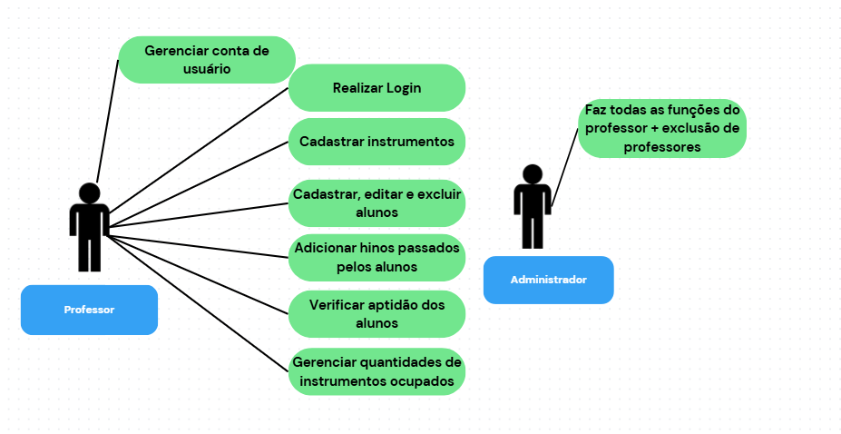

Fonte: Elaborado pelo autor

* 1. DIAGRAMA DO BANCO DE DADOS

O Diagrama de Bancos de Dados é composto por 5 tabelas principais: alunos, professores, hinos, instrumentos e aluno_hino.

A tabela alunos armazena as informações dos alunos, como nome, CPF, data de nascimento, endereço completo, e-mail, telefone, estado civil, além do instrumento que cada aluno toca. A tabela professores contém os dados dos professores responsáveis, como nome e senha de acesso.

A tabela hinos guarda os hinos que fazem parte do repertório, identificados por um número e nome. Já a tabela aluno_hino representa o relacionamento entre os alunos e os hinos, indicando quais hinos cada aluno passou e em qual data.

Por fim, a tabela instrumentos registra os instrumentos disponíveis no sistema, incluindo seu nome e a quantidade máxima de alunos permitida por instrumento.

Essas tabelas desempenham um papel crucial no funcionamento do sistema. Sem as tabelas de alunos e professores, a gestão dos usuários torna-se inviável. A ausência da tabela de hinos comprometeria o controle do repertório. Além disso, a tabela de instrumentos é essencial para a organização e distribuição dos alunos conforme os instrumentos que estudam, como enfatizado por Sousa e Zorzal (2023), que destacam a importância das tecnologias educacionais no ensino e aprendizagem da música, facilitando a gestão eficiente dos recursos educacionais e a organização das informações dos alunos.

Diagrama relacional

Figura 2 – Diagrama Relacional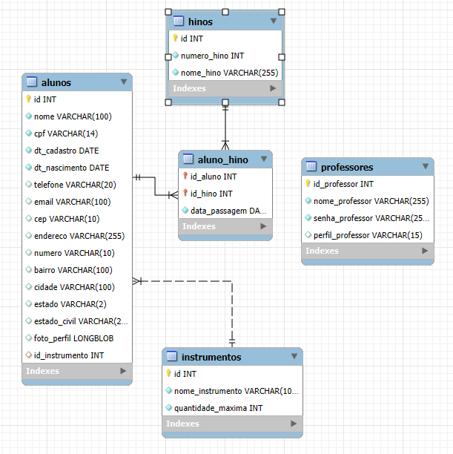

Fonte: Elaborado pelo autor

### 5.3 INTERFACES DO SISTEMA

Esta seção apresenta as interfaces do sistema e cada passo a passo, os quais foram desenvolvidos utilizando Windows Forms e a linguagem C#.

5.3.1 TELA INICIAL

Na tela de login, o usuário tem três opções. A primeira opção é "Acessar",

onde é possível inserir o nome de usuário e a senha. Se as credenciais forem

fornecidas corretamente, o usuário será direcionado ao Dashboard, que contém os recursos principais do sistema. Caso contrário, uma mensagem de erro aparecerá na tela, informando que as credenciais são inválidas.

A segunda opção é "Sair". Ao clicar nesse botão, o sistema será fechado e encerrado. Por fim, a terceira opção é "Criar uma Conta". Para os usuários que ainda não possuem cadastro, há um botão chamado "Clique aqui para cadastrar-se", que redireciona o usuário para uma nova tela dedicada ao cadastro de professores.

Figura 3 – Tela de Login

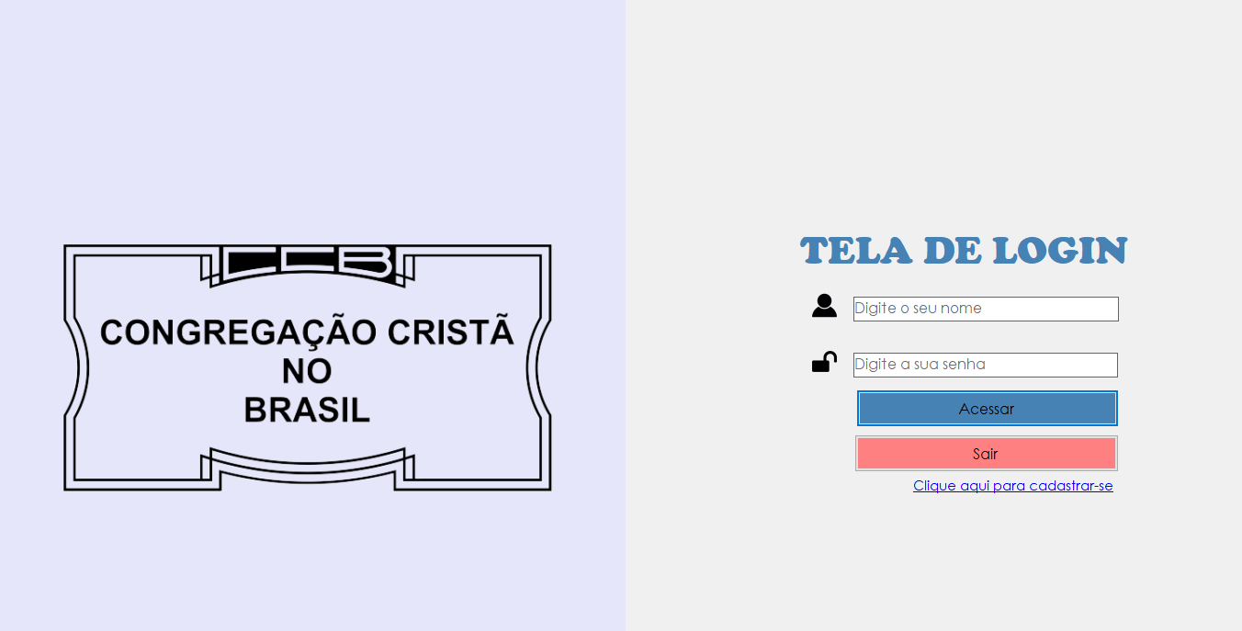

Fonte: Elaborado pelo autor

Cadastrar Professor

Após clicar em "Clique aqui para cadastrar-se", o usuário pode inserir seu nome, criar uma senha e inserir o tipo de usuário (Administrador ou Professor), porém ele só conseguirá se cadastrar como administrador caso ele saiba a senha chave, ou seja, uma senha secreta. Em seguida, basta clicar no botão “Cadastrar”.

Após o cadastro ser concluído com sucesso, o sistema retorna automaticamente à

tela de login, permitindo que o usuário acesse utilizando as credenciais recém-criadas.

Figura 4 – Tela de Cadastrar Professor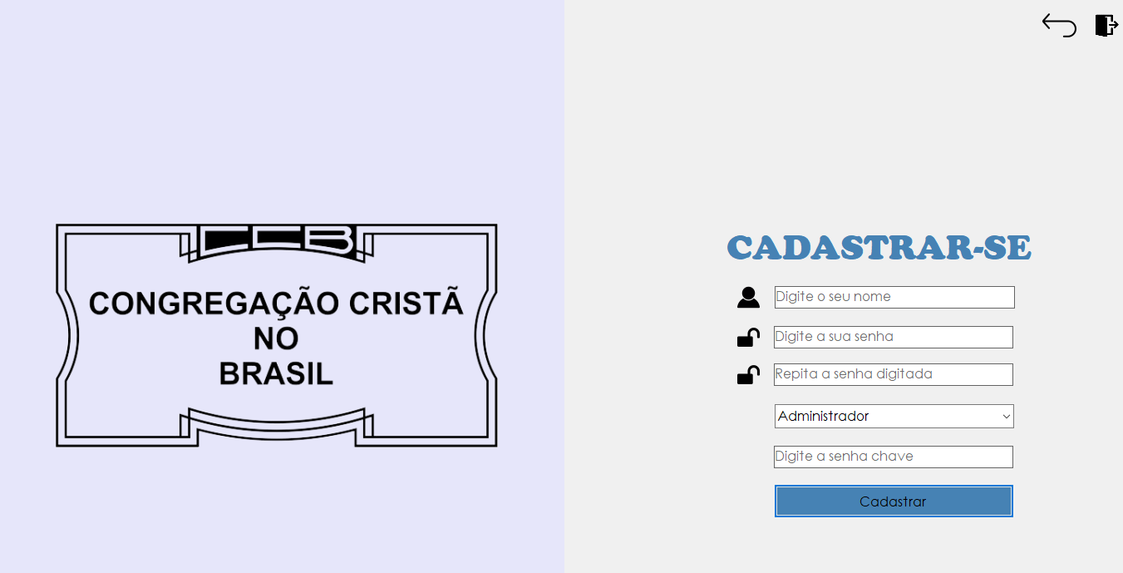

Fonte: Elaborado pelo autor

5.3.2 HOME

Após entrar com as credenciais corretas, o usuário é direcionado para a tela home. A partir dela você pode ir para qualquer outra página do sistema. Ao abrir a tela o home o Professor ou Administrador se depara com um dashboard, podendo visualizar Hinos por mês ou Hinos por alunos. Também é possível visualizar os alunos aptos para realizar testes (Cultos de jovens, Cultos oficiais ou oficialização).

Em casos de teste para culto de jovens, só aparecerão os alunos que tem 25 hinos aprovados, em cultos oficiais só aparecerão aqueles que tem 50 hinos aprovados, e na aba oficialização somente aparecerão aqueles que tem 100 hinos aprovados, ou seja, todos os hinos. Nesta mesma tela é possível extrair um relatório do DataGridView, clicando em “Extrair relatório” o sistema fará um arquivo em formato Excel com as informações da tabela.

Figura 5 – Tela de Dashboard Hinos por Mês

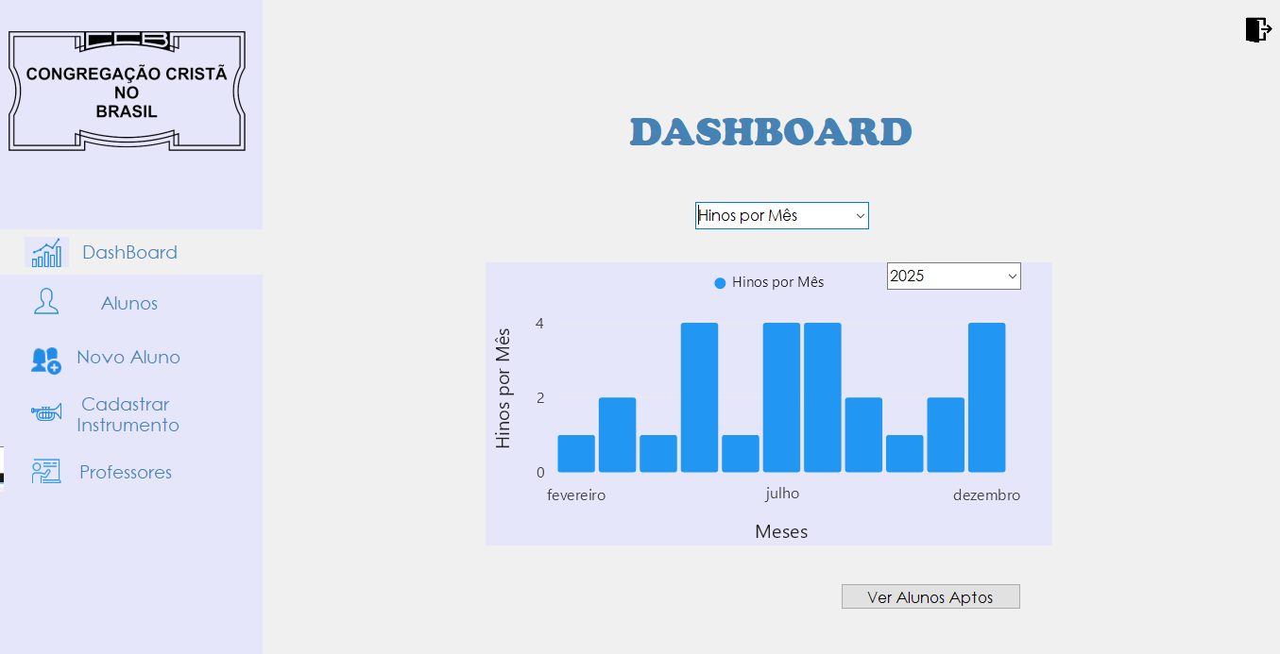

Fonte: Elaborado pelo autor

Figura 6- Tela de Dashboard Hinos por Aluno

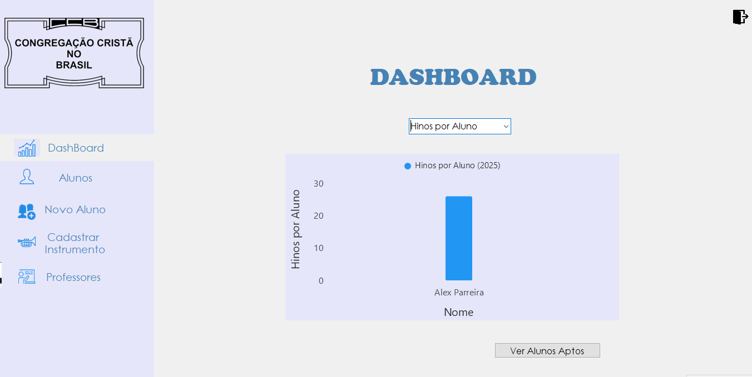

Fonte: Elaborado pelo autor

Figura 7 – Tela de Alunos Aptos

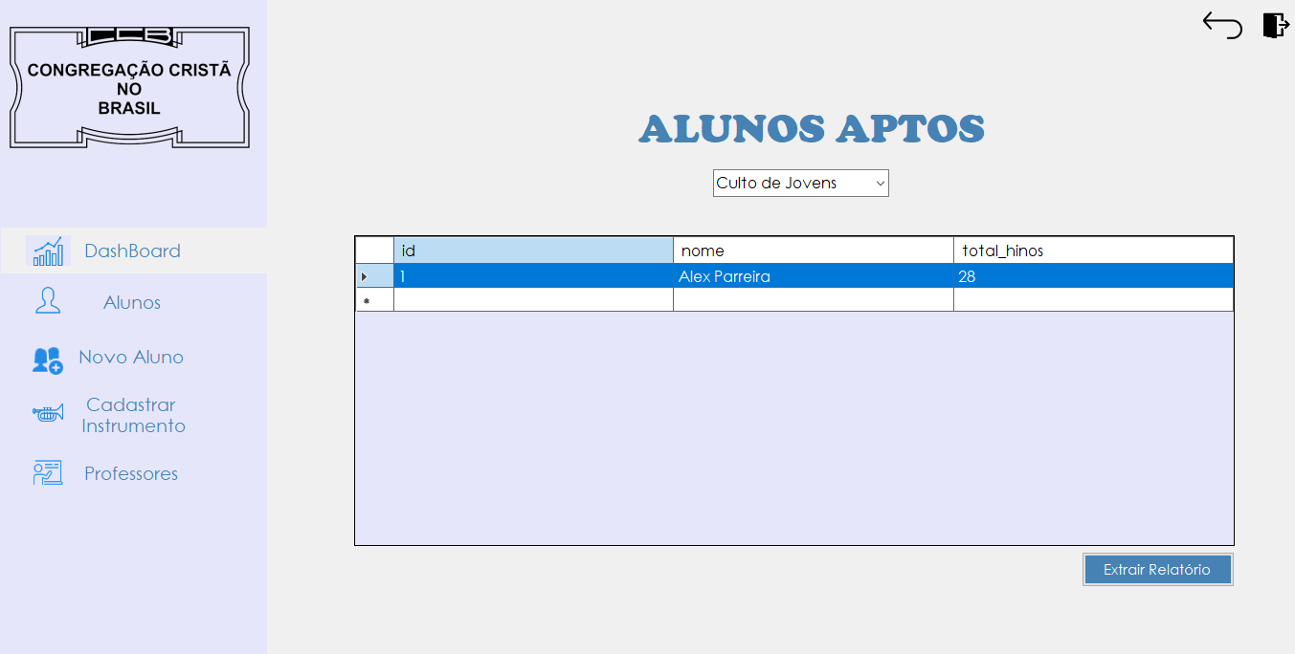

Fonte: Elaborado pelo autor

## 

5.3.3 CADASTRAR INSTRUMENTO

Aqui você tem as opções para cadastrar um instrumento, contendo os campos Nome Instrumento e Quantidade na orquestra. Quando o usuário clicar em

“salvar”, as informações passadas nos campos anteriores serão salvas no banco de dados. Desta forma, quando o botão Pesquisar for clicado, todos os instrumentos cadastrados serão trazidos dentro elemento *DataGridView*, da mesma maneira quando o botão “Extrair relatório” for clicado ele trará todas as informações da tabela em formato Excel. Caso queira ir para outra página basta clicar em qualquer outro botão da barra lateral.

Figura 8 – Tela de Instrumentos

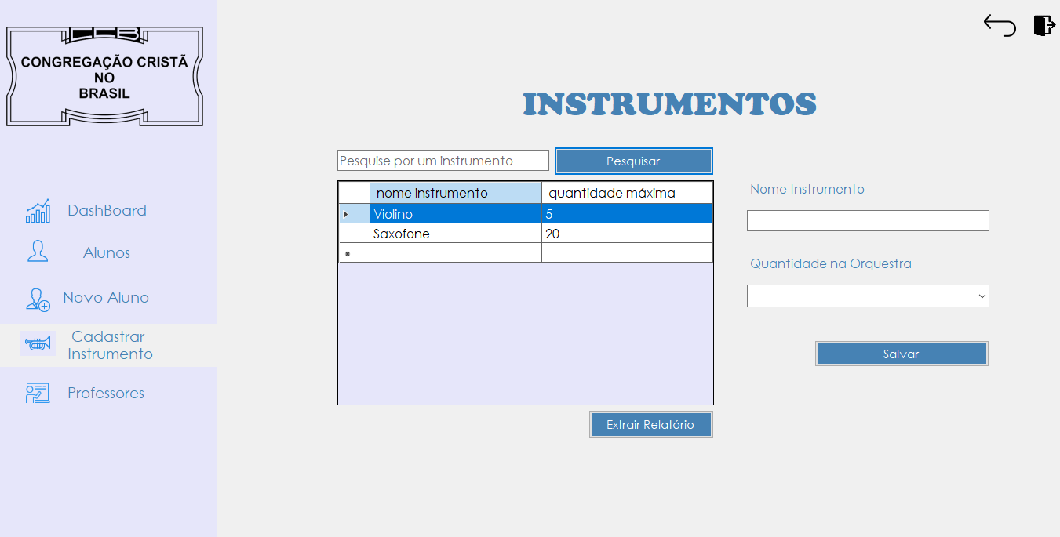

Fonte: Elaborado pelo autor

## 

5.3.4 CADASTRAR ALUNO

Nesta tela temos as opções para cadastrar um aluno, contendo os campos Data Cadastro, Nome, CPF, Data Nascimento, Instrumento, Telefone, E-mail, CEP, Endereço, Número, Bairro, Cidade, Estado, Estado Civil e Foto. Os campos Data Nascimento e Data Cadastro já vem pré-definidos com a data do dia em que o cadastro estiver sendo realizado, porém, você pode alterar a data, como por exemplo a data de nascimento. Pós campos preenchidos o botão “Salvar” é clicado e o usuário é direcionado para a Home novamente.

Figura 9 – Tela de Cadastrar Alunos

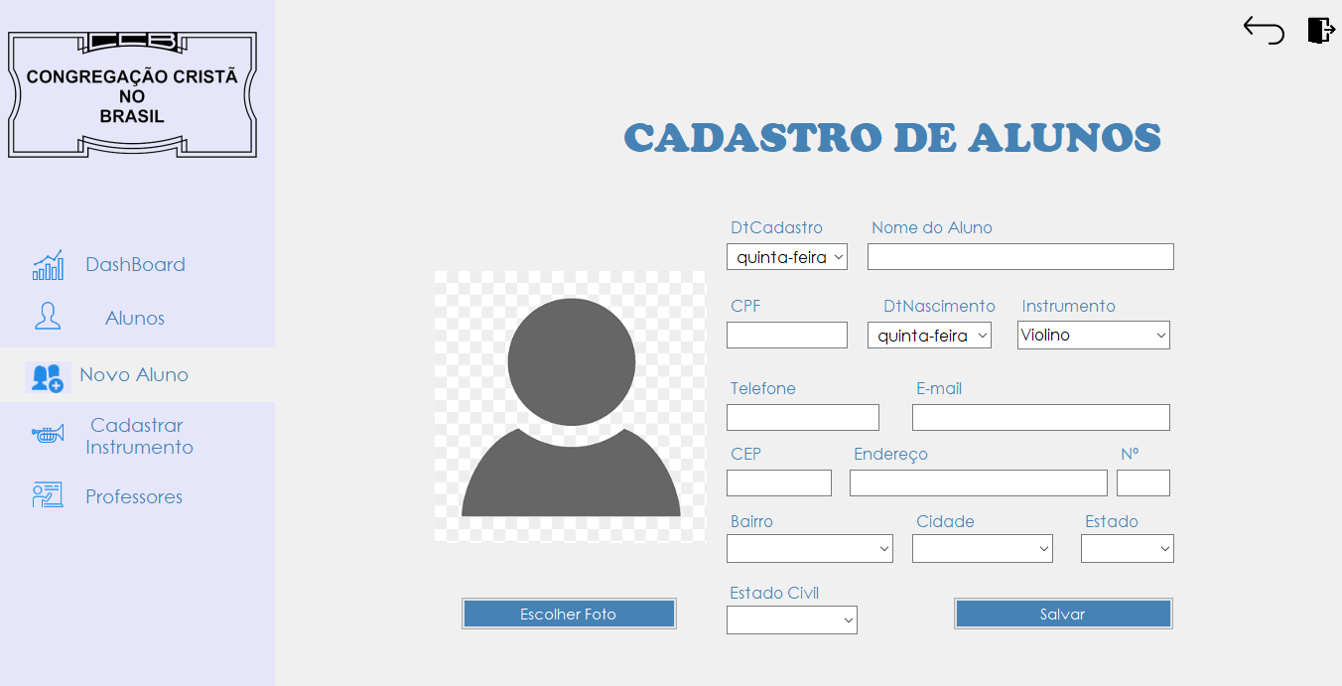

Fonte: Elaborado pelo autor

5.3.4 CONSULTAR ALUNOS CADASTRADOS

Após cadastrar um aluno, o professor ou administrador pode excluir um aluno caso necessário, ou também consultar as informações do aluno cadastrado, a fim de apenas confirmar se o cadastro foi feito corretamente, ou alterar as informações do aluno, para realizar qualquer uma destas ações, basta clicar no nome do aluno desejado. Também é possível por meio desta tela extrair um relatório, entrar na tela de cadastro e consulta de hinos, basta clicar na setinha no início da linha do aluno desejado e depois no botão “Hinos”.

Figura 10 – Tela de Consulta Alunos

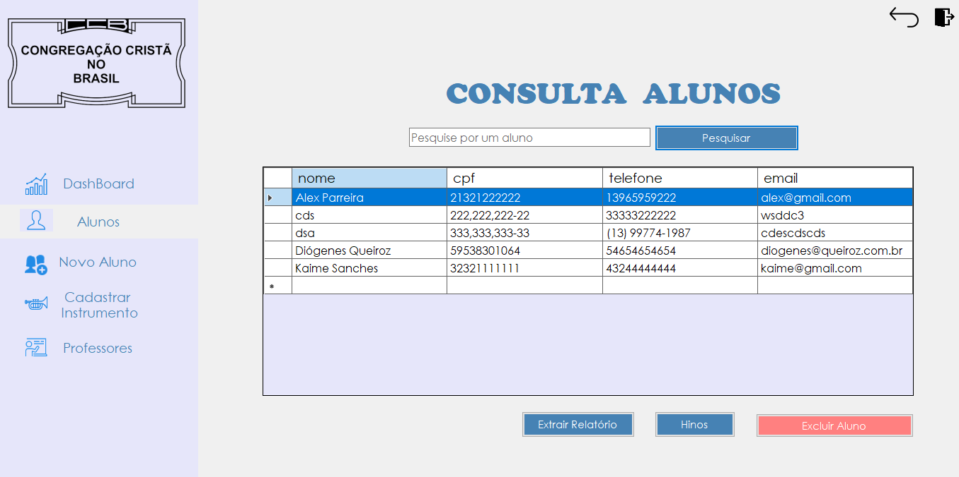

Fonte: Elaborado pelo autor

5.3.5 CONSULTAR OU EDITAR INFORMAÇÕES DO ALUNOS

Caso o professor ou administrador tenha clicado no nome do aluno, está abaixo é a tela contendo as informações do aluno clicado. É possível alterar todas as informações, exceto o CPF.

Após todas as alterações feitas, o botão “Salvar Alterações” deve ser clicado, e o usuário será direcionado para a tela Home.

Figura 11 – Tela de Informações do Alunos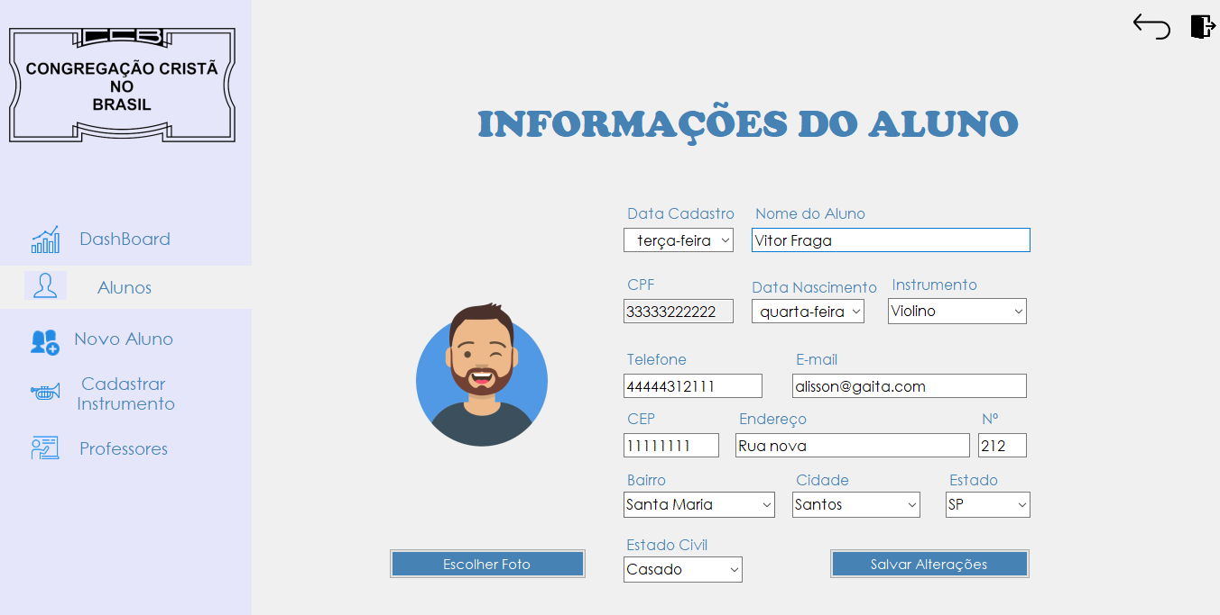

Fonte: Elaborado pelo autor

5.3.6 CONSULTAR HINOS DO ALUNO

Caso o professor ou administrador tenha clicado na respectiva setinha do aluno desejado, ele será direcionado para a tela onde é possível verificar os hinos passados pelo aluno ou adicionar hinos novos. Contendo hinos passados, eles serão mostrados assim que aberta. Como visto no exemplo abaixo:

Figura 12 – Tela de Hinos

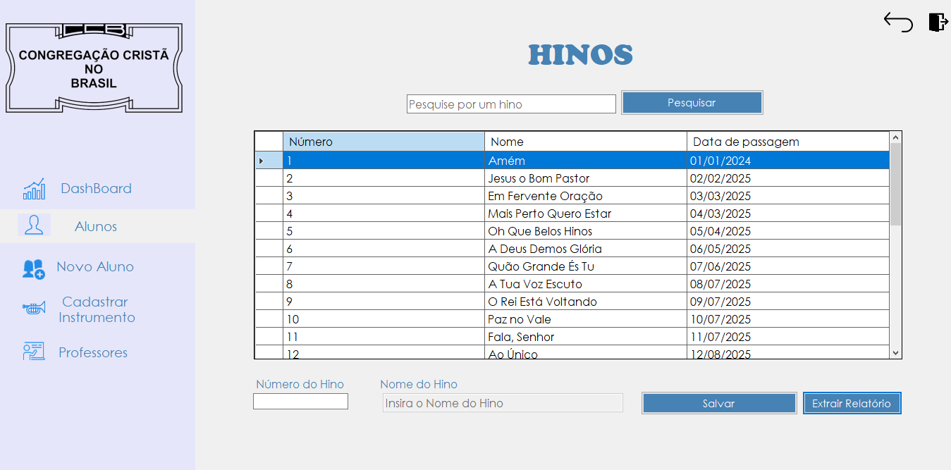

Fonte: Elaborado pelo autor

5.3.7 ADICIONAR HINO AO ALUNO

Para adicionar um hino ao aluno, basta selecionar um número, e esse número buscará o nome correspondente ao número digitado.

Figura 13 – Tela de Hinos/Pesquisa

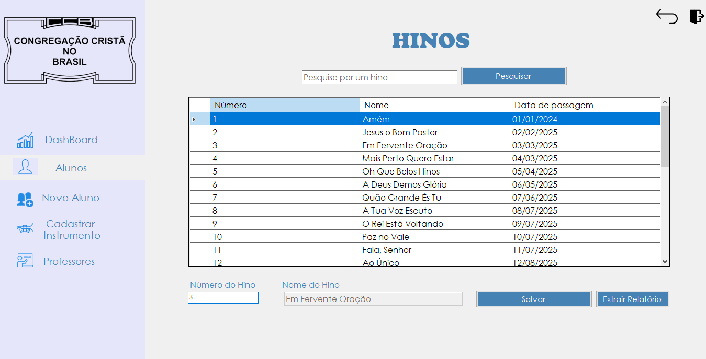

Fonte: Elaborado pelo autor

5.3.8 VERIFICAR PROFESSORES E ADMINISTRADORES

Juntamente as opções é possível verificar Professores e Administradores. Neste caso, o usuário logado é Professor, e por conta disso o botão para excluir não está disponível.

Figura 14 – Tela Consulta Professores

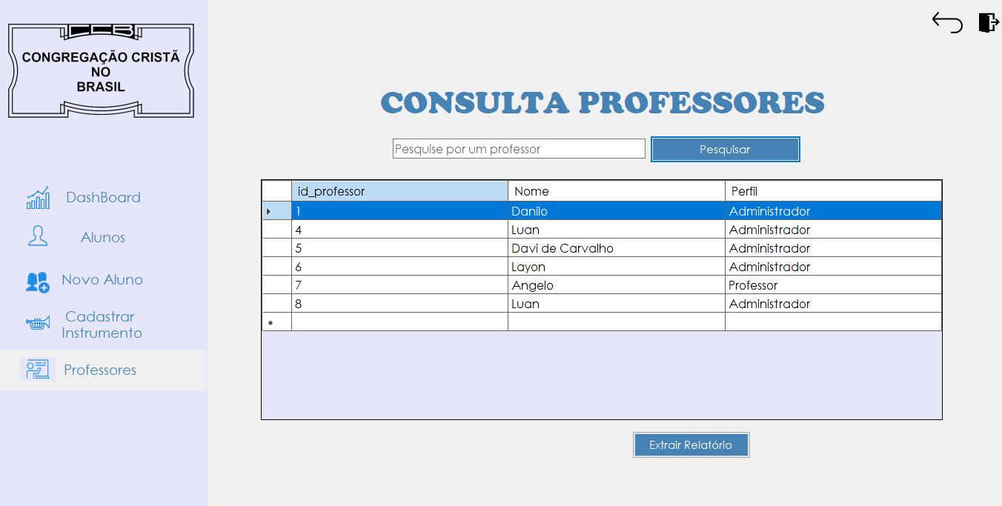

Fonte: Elaborado pelo autor

5.3.9 EXCLUIR PROFESSORES OU ADMINISTRADORES

Já neste caso o usuário logado é um Administrador, portanto, o botão Excluir Professor está disponível.

Figura 15 – Tela Consulta Professores/Excluir

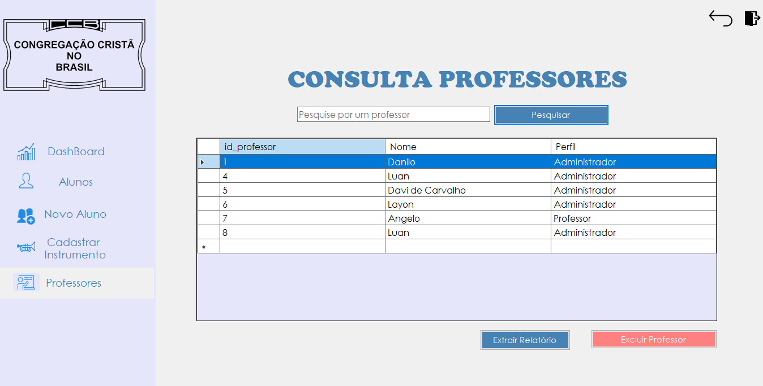

Fonte: Elaborado pelo autor

# CONSIDERAÇÕES FINAIS

Este trabalho apresentou o desenvolvimento de um sistema digital para o gerenciamento de hinos e alunos no contexto dos Grupos de Estudos Musicais da Congregação Cristã no Brasil (GEM-CCB), visando substituir processos manuais e melhorar a eficiência na administração do ensino musical, representando uma inovação significativa para a instituição.

A pesquisa revelou que a falta de informatização nos processos administrativos, como o uso de papel para o cadastro de alunos e instrumentos, gera dificuldades de organização e de acesso às informações. A introdução de tecnologias adequadas pode proporcionar uma gestão mais eficiente, transparente e ágil, o que reflete diretamente na melhoria da experiência de alunos e professores.

A análise de sistemas semelhantes, como o RollClass, Emusys e KurZy, demonstrou que a automação e digitalização dos processos de gestão educacional, especialmente no campo musical, são práticas já consolidadas em outras instituições. Esses sistemas mostraram-se eficazes em facilitar a administração e melhorar a comunicação interna, fornecendo um caminho a ser seguido no desenvolvimento do SGEM-CCB.

Além disso, a personalização do sistema para atender às necessidades específicas da Congregação Cristã no Brasil, com foco na gestão musical, fortalece a proposta de inovação dentro de um ambiente tradicional. O uso de tecnologia, aliado à compreensão das particularidades da instituição, contribui para a modernização da gestão e a inclusão digital de seus membros.

Por fim, este trabalho destaca a importância de soluções tecnológicas bem planejadas para otimizar processos administrativos e educacionais, beneficiando não apenas a gestão, mas também a formação de músicos e o fortalecimento das práticas culturais dentro da Congregação Cristã. A implementação de sistemas personalizados como o SGEM-CCB representa um passo importante para a melhoria contínua da administração musical nas igrejas, promovendo eficiência, organização e inovação.

# REFERÊNCIAS

**SCIMAGO INSTITUTIONS RANKINGS. O papel da tecnologia da informação (TI) na estratégia das organizações.** *Gestão & Produção,* **São Carlos, v. 8, n. 2, p. 1-15, ago. 2001. Disponível em:** [**https://www.scielo.br/j/gp/a/vt5SZnMwqNVyxFnkvJnLXCH/**](https://www.scielo.br/j/gp/a/vt5SZnMwqNVyxFnkvJnLXCH/)**. Acesso em: 29 abril 2025, às 16h03.**

**CONGREGAÇÃO CRISTÃ NO BRASIL.** *Quem somos.* **Disponível em:** [**https://congregacaocristanobrasil.org.br/institucional/quemsomos**](https://congregacaocristanobrasil.org.br/institucional/quemsomos)**. Acesso em: 01 maio 2025, às 08h43.**

**INSTITUTO BRASILEIRO DE GEOGRAFIA E ESTATÍSTICA (IBGE).** *Censo Demográfico 2010: características gerais da população, religião e pessoas com deficiência***. Rio de Janeiro: IBGE, 2012. Disponível em:** [**https://censo2010.ibge.gov.br/**](https://censo2010.ibge.gov.br/)**. Acesso em: 05 maio 2025, às 12h49.**

**OLIVEIRA, Scheilla D'Espindula de.** *O uso de ferramentas tecnológicas na gestão do conhecimento nas organizações*. **2008. Disponível em:** [**https://www.scielo.br**](https://www.scielo.br)**.**

**SOUSA, Adriana Rodrigues de; ZORZAL, Ricieri Carlini. Tecnologia na educação musical: o uso de softwares e ferramentas digitais para o ensino e aprendizagem da música.** *Cadernos de Pesquisa***, v. 30, n. 2, p. 343–369, jun. 2023. Disponível em:** [**https://periodicoseletronicos.ufma.br/index.php/cadernosdepesquisa/article/view/18317**](https://periodicoseletronicos.ufma.br/index.php/cadernosdepesquisa/article/view/18317)**. Acesso em: 05 maio 2025, às 13h22.**

**MARLIANA, M.** *Implementation of Information Technology in Education Management: Effectiveness and Challenges in the Digital Era.* **International Journal of Teaching and Learning, v. 12, 2023. Disponível em:** [**https://injotel.org/index.php/12/article/view/246**](https://injotel.org/index.php/12/article/view/246)**. Acesso em: 14 maio 2025.**

**Documentação Técnica**

****MICROSOFT.**** *DataGridView classe (System.Windows.Forms).* **Disponível em:** [**https://learn.microsoft.com/pt-br/dotnet/api/system.windows.forms.datagridview?view=windowsdesktop-8.0**](https://learn.microsoft.com/pt-br/dotnet/api/system.windows.forms.datagridview?view=windowsdesktop-8.0)**. Acesso em: 13 maio 2025, às 14h38.**

****RODRIGUEZ, Beto.**** *LiveCharts2: biblioteca de visualização de dados para .NET.* **Disponível em:** [**https://livecharts.dev/**](https://livecharts.dev/)**. Acesso em: 13 maio 2025, às 19h32.**

****MICROSOFT.**** *Documentação do Windows Forms.* **Disponível em:** [**https://learn.microsoft.com/pt-br/dotnet/desktop/winforms/**](https://learn.microsoft.com/pt-br/dotnet/desktop/winforms/)**. Acesso em: 09 maio 2025, às 16h12.**